
Borsa de treball
Manual d’instal·lació i desplegament

Autor: Xenia Pardo Ullod
Cicle: Daw2
Any: 2021/22

INDEX

1 local |  |  | 3
 | 1.1 Llistat de requeriments del sistema |  | 3
 | 1.2 Explicació del procés d'instal·lació i desplegament |  | 3
2. Desplegament |  |  | 5
 | 2.1 Githb |  | 5
 | 2.2 instalació |  | 5
 |  | 2.2.1 Apache | 5
 |  | 2.2.2 MySQL / MariaDB | 6
 |  | 2.2.3 PHP | 5
 |  | 2.2.4 PhpMyAdmin | 7
 | 2.3 Configurar VirtualHosts |  | 8
 | 2.4 instalar dependencies |  | 9
3. script |  |  | 12

1.Local

1.1- Llistat de requeriments del sistema:

Els requeriments de hardware són relatius encara que en tractar-se d'una borsa de treball per l’institut joaquimmir, software, per poder instal·lar un projecte Laravel 8.X és necessari tenir una versió de PHP >= 7.4.3 i Composer. També és necessari un servidor Apache 2.4.41, MySQL =>8.0.28, boostrap => 5.3

1.2 - Explicació del procés d'instal·lació i desplegament en local:

Per instal·lar l'aplicació és necessari descarregar el codi del projecte que es troba en GitHub. És a dir, hem de clonar el projecte del repositori on està guardat en el nostre ordinador o servidor on el volem instal·lar.

Git clone https://github.com/xpardo/BorsaTreball

Posteriorment, amb Composer, l'instal·lador de dependències de PHP, instal·larem les dependències definides en composer.json. Això crearà la carpeta vendor, la qual queda exclosa durant el procés de pujar un projecte de laravel a GitHub.

Php composer install

Canviar permisos a certes carpetes que Laravel fa servir.

chmod -R a+w storage chmod a+w bootstrap/cache

fem una compia del .env.exemple en .env
cp.env.example .env

una vegada instal·lades les dependencies i copiat el env.exemple aniren en el arxiu .env i col·loquem les dades de la base de dades

DB_CONNECTION=mysql
DB_HOST = localhost
DB_PORT = 3306
DB_DATABASE = borsa
DB_USERNAME = user
DB_PASSWOD = password

Seguida-met farem un migrate per crear la taula en el mysql
Php artisan migrate

Per veure l'aplicació en funcionament executarem:
php artisan serve

2 Entorn Desplegament

Entrar en la maquina
ssh root@94.130.187.56
Xpullod2122

2.1 git hub
En el github crearem una nova branca que es diu devel on aniré guarda’n tot el que faci i si hi ha alguna cosa que ba anirà en el master

2.2 instalació
Instal·lar Entorn lamp amb PhpMyadmin , anem a ssh root@94.130.187.56

ssh root@94.130.187.56
contrasenya

2.2.1 Apache
Instal·larem el servidor web Apache2 per allotjar la nostra aplicació PHP:
apt install apache2

2.2.2 MySQL / MariaDB

Instal·larem el SGBD MySQL (o MariaDB) per gestionar les nostres bases de dades:
Primer, afegirem el repositori corresponent al sistema operatiu:

wget https://dev.mysql.com/get/mysql-apt-config_0.8.22-1_all.deb
apt install ./mysql-apt-config_0.8.22-1_all.deb
apt update

A continuació, podem instal·lar el paquet:
apt install mysql-server
(Deixeu les opcions activades per defecte i doneu-li a “Ok”)

2.2.3 PHP
Instal·larem el llenguatge de programació PHP amb un conjunt d’extensions:

apt install php php-mbstring php-curl php-xml php-mysql
A continuació, instal·larem i habilitarem el mòdul PHP al servidor web Apache:

apt install libapache2-mod-php
a2enmod phpX.X //utilitzar el tabulador perque et surti la versió
systemctl restart apache2

2.2.4 PhpMyAdmin

PhpMyAdmin és una aplicació web que actua com a client gràfic del SGBD i ens permetrà gestionar les nostres bases de dades directament des del navegador. Per instal·lar-ho, seguirem els següents passos:

- Instal·lar el paquet
apt-get install phpmyadmin

- Triar el servidor web. Haureu de marcar l'opció "apache2" prement la tecla ESPAI. La casella "apache2" quedarà marcada amb un asterisc ("*") i, a continuació, premeu la tecla "Tabulador" per ressaltar el botó "< OK >" i, finalment, confirmeu la selecció, prement la tecla "ENTER".

- Tot seguit, l'instal·lador ens donarà l'opció d'activar la configuració i instal·lar la base de dades pròpia de PhpMyAdmin amb els paràmetres per defecte. Confirmeu l'opció prement "ENTER" sobre l'opció "< YES >".

- Definiu la contrasenya per a l'usuari administrador de PhpMyAdmin (phpmyadmin)

- Obre la URL http://<ip-del-teu-servidor>/phpmyadmin a un navegador web per fer el primer login amb l’usuari root amb la contrasenya que hagueu posat durant la instal·lació.

ATENCIÓ: Si no heu marcat l’opció “apache” al pas 2, haureu d’executar les següents comandes:

ln -s /etc/phpmyadmin/apache.conf /etc/apache2/sites-available/phpmyadmin.conf
a2ensite phpmyadmin
systemctl reload apache2

despres anem a l’arrer i crearem la la home i creem la carpeta Daw dins de la carpeta clonem el repositori

Git clone https://github.com/xpardo/BorsaTreball

visualitzem on esta la carpeta de publica dins del laravel.
/home/daw/BorsaTreball/BorsaTreball/borsa/public# pwd
/home/daw/BorsaTreball/BorsaTreball/borsa/public

Agafem public per que esta el documentRoot

2.3 Configurar VirtualHosts
Crearem un fitxers VirtualHost dins del directori /etc/apache2/sites-available que s’anomenara bolsa.conf:

nano borsa.conf
<VirtualHost *:80>
Alias /borsa /home/daw/BorsaTreball/BorsaTreball/borsa/public
<Directory /home/daw/BorsaTreball/BorsaTreball/borsa/public>
Options FollowSymLinks
AllowOverride all
Require all granted
</Directory>

ErrorLog ${APACHE_LOG_DIR}/error.log
CustomLog ${APACHE_LOG_DIR}/access.log combined
</VirtualHost>
# vim: syntax=apache ts=4 sw=4 sts=4 sr noet

A continuació, deshabilitem la configuració per defecte i habilitem el nou VirtualHost

a2ensite borsa.conf
sudo a2enmod rewrite
service apache2 restart
o
systemctl reload apache2
Ara provem si la pàgina canvia
94.130.187.56/borsa/

2.4 instalar dependencies
Una vegada comprovada anem al laravel que està a la carpeta de /home/daw/Borsadetreball/ Borsadetreball/borsa i instal·lem les dependències si entres com a root et sortirà una missatge li diem yes
php conposer install
Si no surt la pregunta no passa res.

Una vegada instal·lades les dependències anem al localhost , creem una base nova i un usuari per treballar al laravel amb el nom Admin i generar la contrasenya
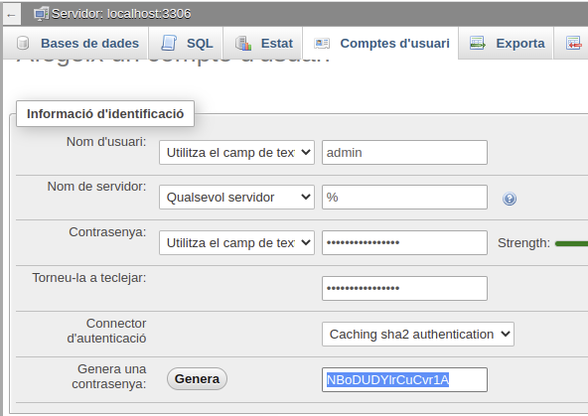

ara anem a crear el punt .env fen còpia del .env.example
cp .env.example .env

Canviar les dades del servidor per les noves
nano .env
...
DB_CONNECTION=mysql
DB_HOST=127.0.0.1
DB_PORT=3306
DN_DARABASE=borsa
DB_USERNAME=admin
DB_PASSWORD=NBoDUDYlrCuCvr1A

Tornem a mirar a la web i fem F5
94.130.187.56/borsa/
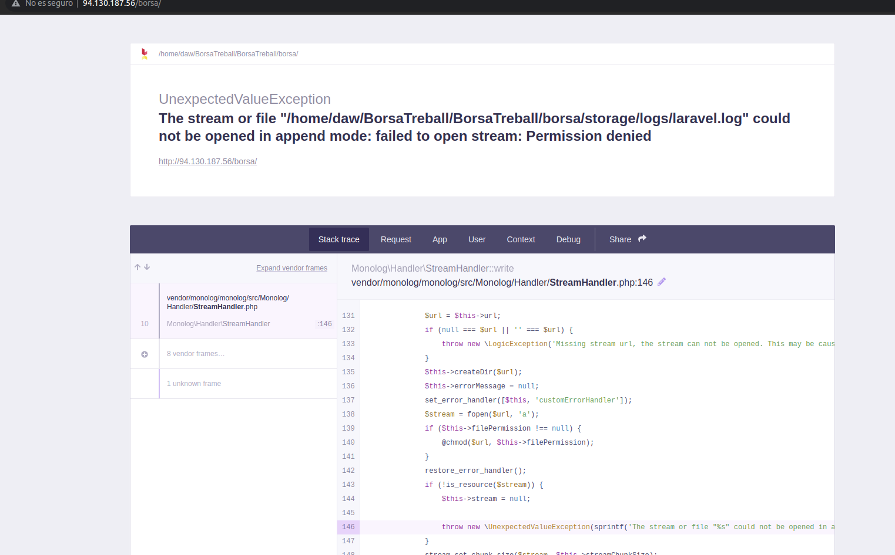

Ara li em de donar permisos
sudo chmod -R 775 borsa

tenic que genera un key generate
cd borsa
php artisan key:generate

hi tornem a fer F5 a la pagina
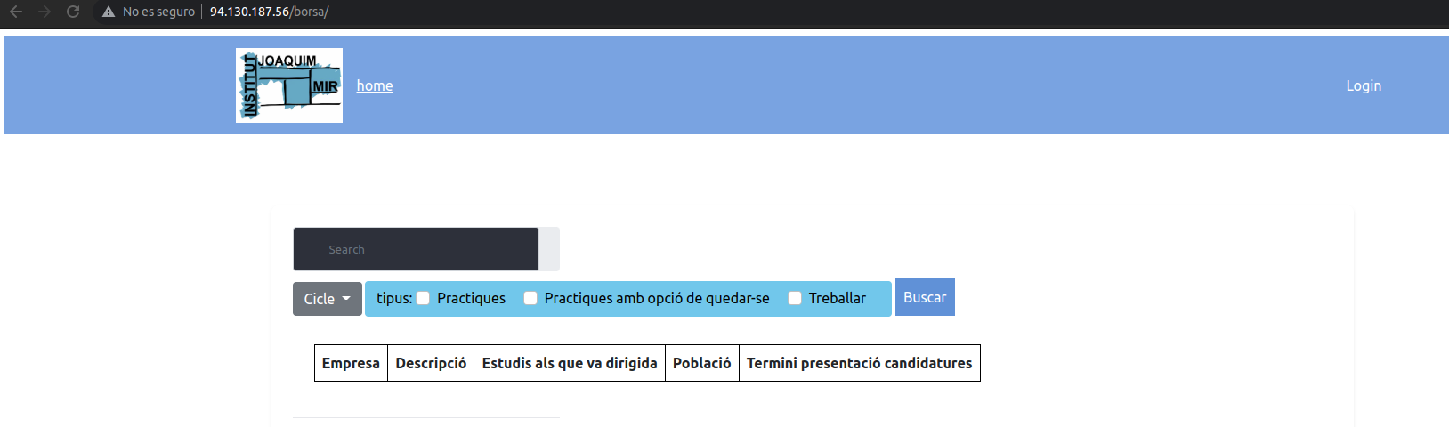

3.Script

composer install
chmod -R a+w storage
chmod a+w bootstrap/cache
npm install
cp .env.example .env
php artisan key:generate
php artisan serve

